中国矿业大学2012～2013学年第 2 学期
《信息论与编码》试卷（A）卷
考试时间：100分钟 考试方式：闭 卷
学院 班级 姓名 学号
题号 | 一 | 二 | 三 | 四 | 五 | 六 | 总 分
得分
阅卷人

一、填空（每空2分，满分30分）
1、一元二进熵函数表达式为（1） 。它的凹凸性为 （2） ；当 （3） 时达到最大熵 （4） ；当（5）熵为0。
2、两个取值在同一个字符集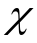中的分布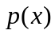与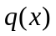的相对熵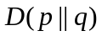的定义为 (6) ；其凹凸性为 (7) 。
3、联合熵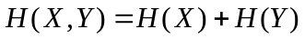充要条件是 (8) ；
条件联合熵充要条件是 (9 ) ；
4、根据仙农DMS信源编码定理，要对n长的消息进行D进k长编码，则当（10）时可以实现无失真编码；当 （11）时不能实现无失真编码。
5、根据即时码的编码原理，二进即时码中码长最大的码字有几个？ （12），这些码字有什么区别？ （13）。
6、具有生成矩阵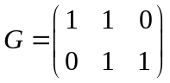的二进线性分组码为 （14） ，最小汉明距离为 （15） 。
答案
(1) | (9)
(2) | (10)
(3) | (11)
(4) | (12)
(5) | (13)
(6) | (14)
(7)
(8) | (15)

二（15分）设随机变量与的联合分布律如右表，
 | 1/6 | 2/3
 | 0 | 1/6
令，使用单位nat，（1）试求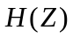；
（2）利用条件熵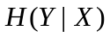求联合熵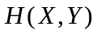；
（3）利用条件熵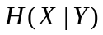求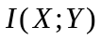单位nats。

三（15分）设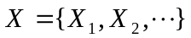是取值于字母集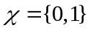的一阶马氏信源，一步转移概率为
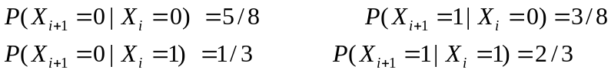
（1）画出状态转移图；(2)平稳分布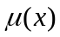；（3）熵率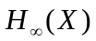，单位nats；（4）冗余度。

四（15分）设信源有以下概率分布
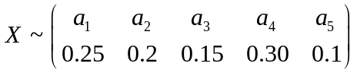
试求（1）三进制仙农码；（2）二进Huffman编码；（3）两种编码的平均码长。

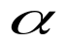
五（15分）已知信道转移图如下，其中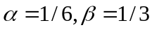。试求（1）信道矩阵；（2）计算信道容量C；（3）最大输入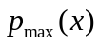、最大输出分布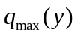。

0
0
1
1
2
3

六（10分）设随机变量X，Y，Z的分布律分别为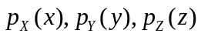，联合分布律为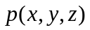，而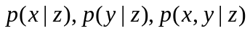分别表示Z作为条件下的条件分布律，（1）试给出条件互信息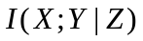的定义；（2）证明。

